"thunder" gebogen spadebeitel 50mm
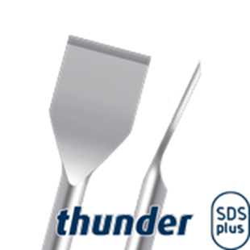
"Thunder" gebogen spadebeitel 50mm

Uitvoering
Beitel voorzien van versterkte schacht, daardoor een langere levensduur. Vanwege het speciale dunne design van de spade uitermate geschikt voor het aanzetten in voegen. Snelwerkend en de ondergrond beschadigd minimaal. NB: 25% meer bladbreedte dan standaarduitvoering.

Art.nr. |  | Omschrijving | Breedte | Lengte
215.0216 |  | Spadebeitel gebogen | 50 | 250

